Министерство цифрового развития, связи и массовых коммуникаций Российской Федерации

Ордена Трудового Красного Знамени

федеральное государственное бюджетное образовательное учреждение высшего образования

МОСКОВСКИЙ ТЕХНИЧЕСКИЙ УНИВЕРСИТЕТ СВЯЗИ И ИНФОРМАТИКИ

Кафедра «Теория электрических цепей»

Лабораторная работа №31

### «Исследование входных частотных характеристик в RL-цепи»

Выполнил:

студент группы БВТ2202

Каравайченко И. В.

Цель работы:

С помощью программы Micro-Cap исследовать входные амплитудно-частотные (АЧХ) и фазочастотные (ФЧХ) характеристики RL-цепи. Сравнить АЧХ и ФЧХ, полученные с помощью программы Micro-Cap, с аналогичными характеристиками, полученными расчетным путем.

L = 45 мГн; R1 = 100 Ом; E = 0.9 В

Ход работы. Схема 1.

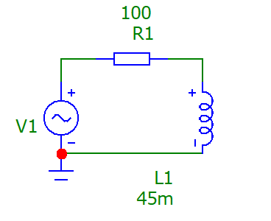

|  |  |  |  |  |  |  |  |
| --- | --- | --- | --- | --- | --- | --- | --- |
| По предварительному расчёту | | | | | | | |
| f, кГц | f/fГР | XL, Ом | ZВХ, Ом | φZ(f), град | I, мА | UR, мВ | UL, мВ |
| 2 | 5,66 | 565,4 | 574 | 79,97 | 1,74 | 174,43 | 984,72 |
| 4 | 11,31 | 1130 | 1135 | 84,95 | 0,88 | 88,46 | 996,11 |
| 6 | 16,96 | 1696 | 1699 | 86,63 | 0,58 | 59,64 | 998,27 |
| 8 | 22,62 | 2262 | 2264 | 87,47 | 0,44 | 44,9 | 999,02 |
| 10 | 28,27 | 2827 | 2829 | 87,97 | 0,35 | 36,1 | 999,37 |
| 12 | 33,93 | 3393 | 3395 | 88,31 | 0,29 | 29,6 | 999,56 |
| 14 | 39,58 | 3956 | 3960 | 88,55 | 0,25 | 25,26 | 999,69 |

|  |  |  |  |  |  |  |
| --- | --- | --- | --- | --- | --- | --- |
| Получено экспериментально | | | | | | |
| f, кГц | XL, Ом | ZВХ, Ом | φZ(f), град | I, мА | UR, Вм | UL, Вм |
| 2 | 565,4 | 574 | 79,97 | 1,74 | 174,43 | 984,72 |
| 4 | 1130 | 1135 | 84,95 | 0,88 | 88,46 | 996,11 |
| 6 | 1696 | 1699 | 86,63 | 0,58 | 59,64 | 998,27 |
| 8 | 2262 | 2264 | 87,47 | 0,44 | 44,9 | 999,02 |
| 10 | 2827 | 2829 | 87,97 | 0,35 | 36,1 | 999,37 |
| 12 | 3393 | 3395 | 88,31 | 0,29 | 29,6 | 999,56 |
| 14 | 3956 | 3960 | 88,55 | 0,25 | 25,26 | 999,69 |

fГР = 353,678

График зависимости модуля входного сопротивления от частоты.

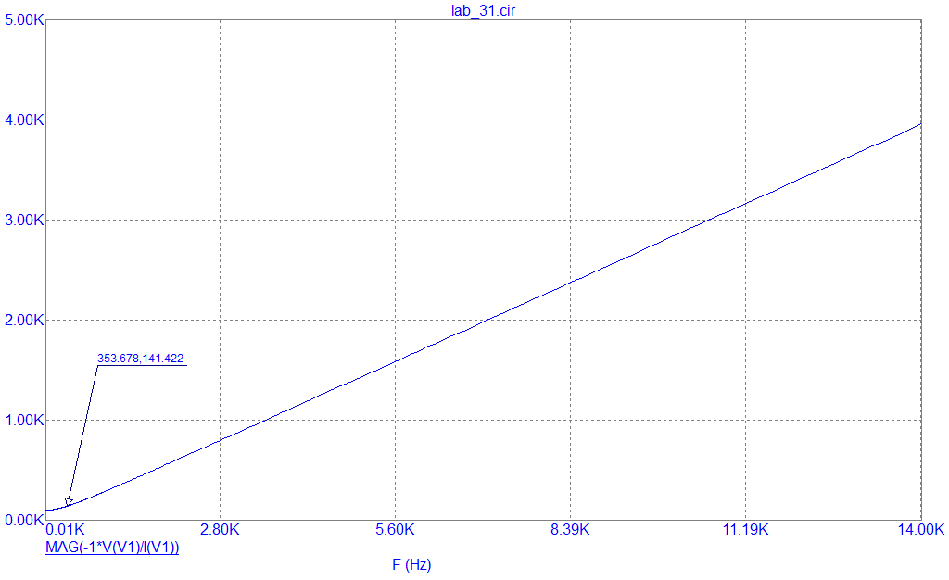

Вывод: модуль входного сопротивления увеличивается при увеличении частоты.

График зависимости фазы входного сопротивления от частоты.

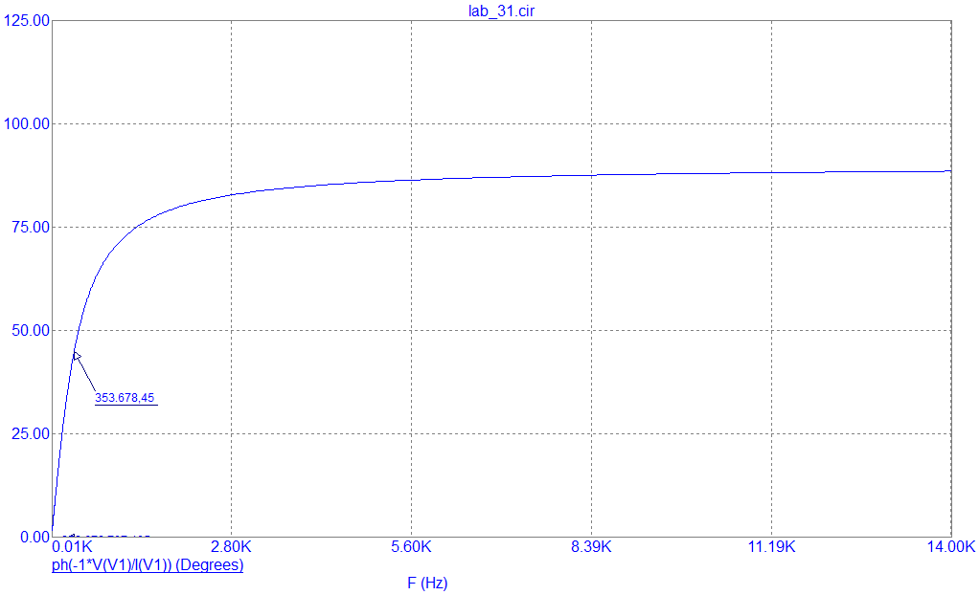

Вывод: с увеличением частоты, вх. сопротивление увеличивается.

График зависимости модуля тока от частоты.

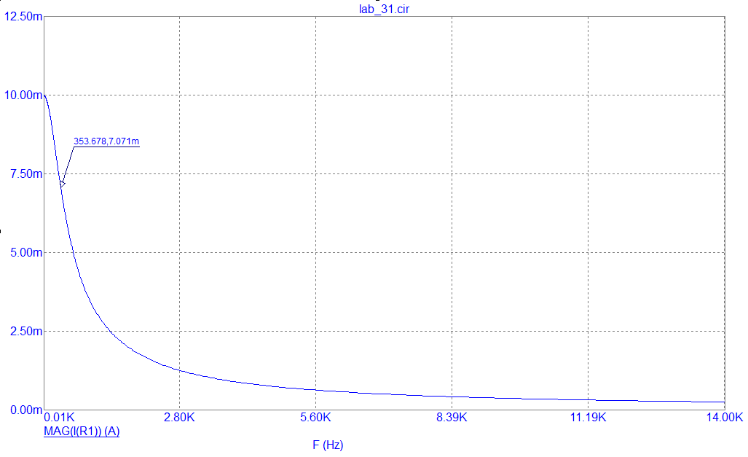

Вывод: с увеличением частоты, модуль тока уменьшается.

График зависимости модуля напряжения на резисторе от частоты

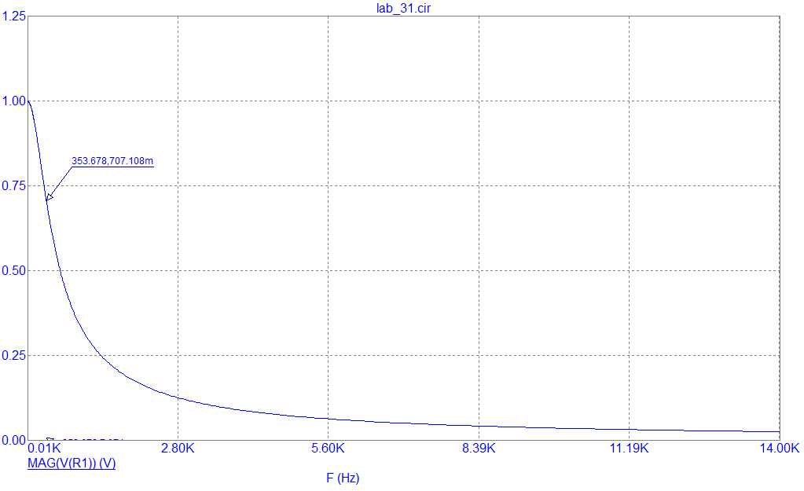

Вывод: при увеличении частоты, модуль напряжения на резисторе уменьшается.

График зависимости резистивного сопротивления от частоты.

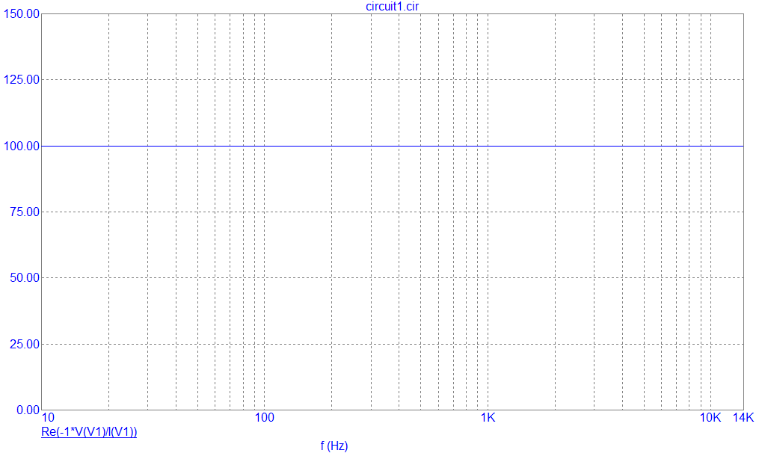

Вывод: увеличеннии частоты, резистивное сопротивление не изменяется.

График зависимости индуктивного сопротивления от частоты.

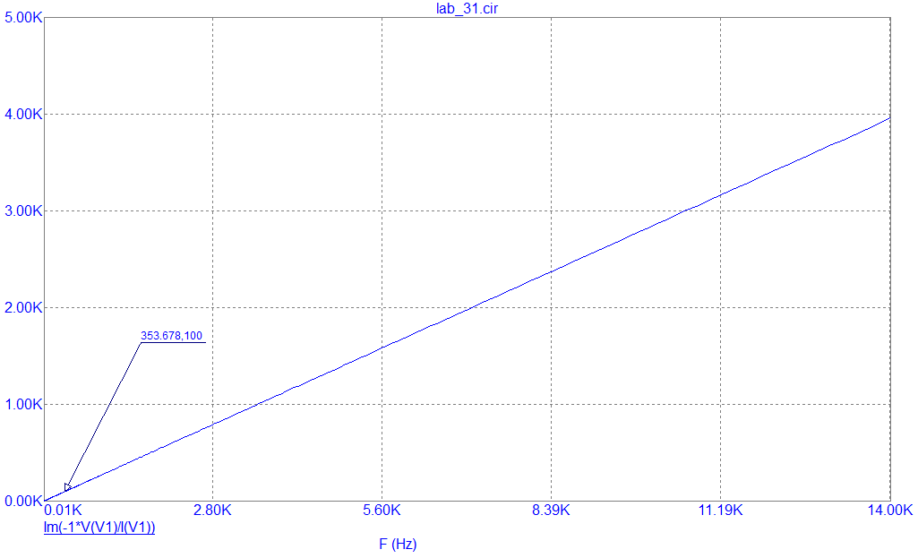

Вывод: при увеличении частоты, индуктивное сопротивление возрастает.

График зависимости модуля напряжения на катушке от частоты.

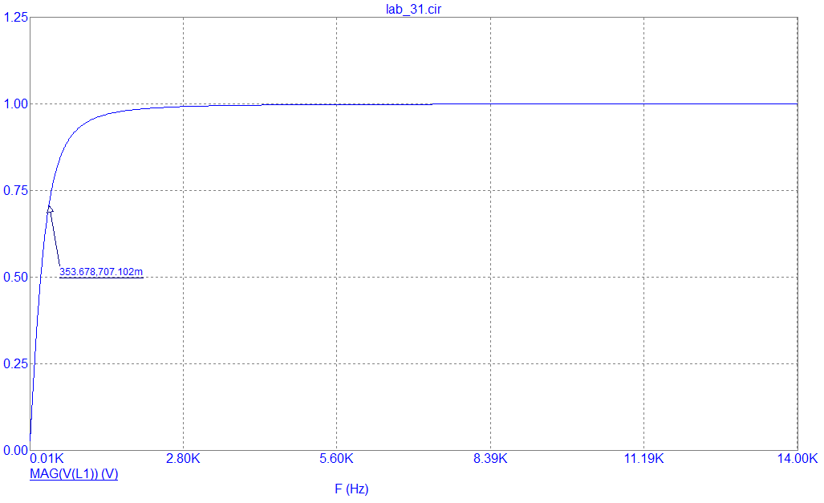

Вывод: при увеличении частоты, модуль напряжения на катушке возрастает.

Вывод: мы исследоватли входные амплитудно-частотные (АЧХ) и фазочастотные (ФЧХ) характеристики RL-цепи. Сравнили АЧХ и ФЧХ, полученные с помощью программы Micro-Cap, с аналогичными характеристиками, полученными расчетным путем.

Вопросы для самопроверки.

1. Какая частота называется граничной для RL-цепи?
2. Каково значение модуля входного сопротивления RL-цепи на граничной частоте?
3. Каково значение аргумента входного сопротивления RL-цепи на граничной частоте?
4. К чему стремиться модуль тока RL-цепи при увеличении частоты?
5. Чему равен модуль входного сопротивления RL-цепи при частоте равной нулю?

Ответы

1. Частота при которой активное сопротивление равно реактивному (действительная часть равна мнимой). Для RL-цепи: ωL = R => f = R/(2ПL)
2. Z2 = X2 + R2 => Z = 141,42 Ом
3. arg(Z) = П/4 = 450
4. I = lim(f→**∞)** (U/√(2ПfL)2 + R2) = 0
5. Z = √ R2 + 0 = R = 100 Ом